Trần Tấn Phát

MSSV: 2274802010644

LAB6

Bài làm

BT1. **Tự động kiểm tra và tạo thư mục nếu chưa tồn tại**



BT2: **Tính tổng của tất cả các số chẵn từ 1 đến N**





BT3: **In bảng cửu chương**

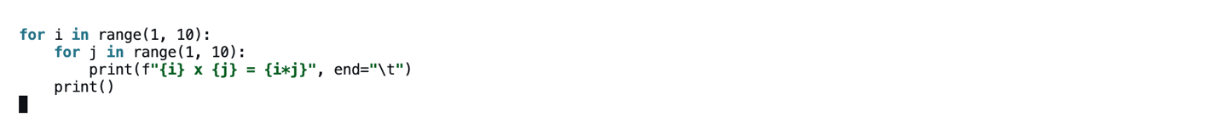

BT4: **Tính giai thừa của một số N (Đệ quy)**



BT5: **In số Fibonacci lên đến N (Dùng vòng lặp và mảng)**



BT6: **Tìm số lớn nhất trong một danh sách số nhập từ bàn phím**





BT7: **Kiểm tra số hoàn hảo**

BT8: **Kiểm tra số Armstrong**

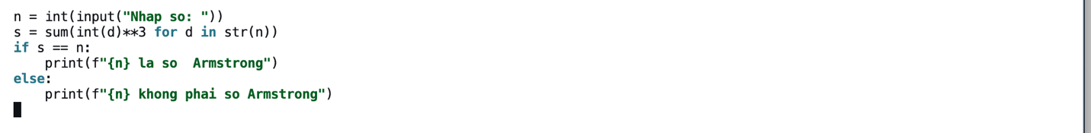



BT9: **Kiểm tra dãy số có phải là cấp số cộng không**

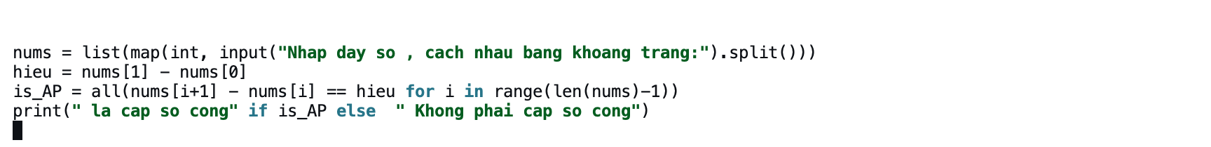



BT10: **Kiểm tra số Palindrome nhưng chỉ dùng vòng lặp (Không dùng**

**Rev)**



Bài 12: Viết hàm đảo ngược một chuỗi

